**Лабораторна робота № 13**

З**вукометричний метод вимірювання рівня**

**рідини в свердловині**

Тривалість виконання роботи – 2 години.

**13.1 Мета роботи**

13.1.1 Ознайомлення з приладами, що використовують-ся для вимірювання рівня рідини в свердловині звуко-метричним методом, принципом їх дії, послідовністю підготовки приладу для вимірювань в свердловині і під-готовки свердловини для проведення вимірювань.

13.1.2Визначення динамічного рівня в свердловині та швидкості проходження звукового імпульсу в газовому середовищі при заданій відстані до репера.

**13.2 Теоретична частина**

**13.2.1 Прилади для вимірювання рівня рідини в**

**свердловині звукометричним методом**

При вимірюванні рівня рідини у свердловині звуко-метричним методом в затрубний простір посилається звуковий імпульс, що створюється вибухом порохового заряду на гирлі. Через деякий час на поверхні за допомогою чутливого приладу відмічають прихід імпульсу, відбитого від поверхні рідини в свердловині. Якщо відомий час, що пройшов від моменту посилання звукового імпульсу в свердловину до моменту приходу відбитого імпульсу, а також швидкість розповсюдження звукової хвилі в газовому просторі, рівень рідини *Hрівн.* можна визначити за формулою (з рис. 13.1, а) :

,  (13.1)

де *vзв.хв. −* швидкість розповсюдження звукової хвилі; *tрівн.* – час пробігу хвилі від гирла до рівня рідини і назад.

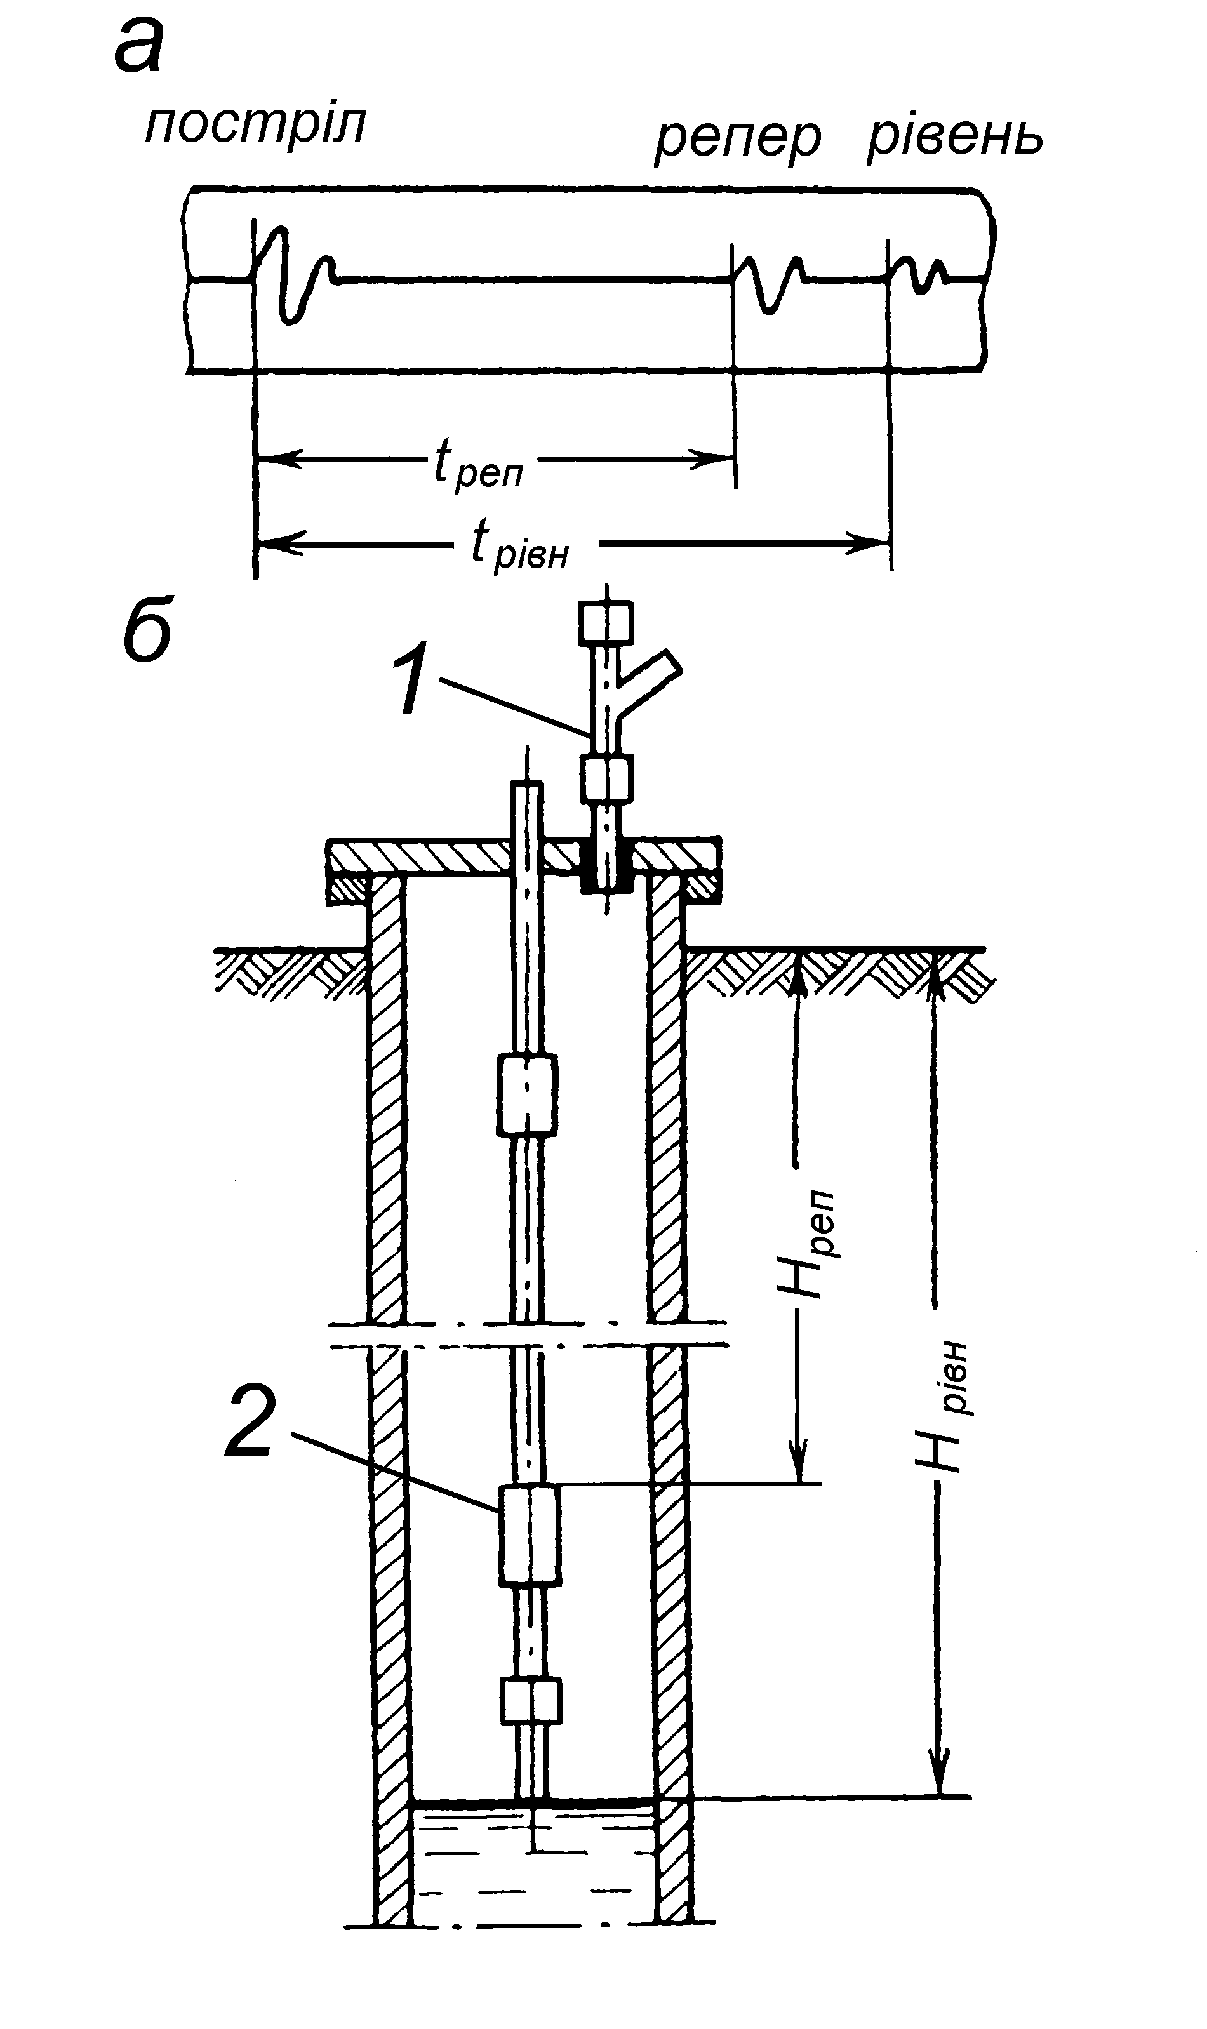

*а* – запис на діаграмній стрічці (ехограма); *б* – вимірювання рівня рідини в свердловині ехолотом

1 – ехолот; 2 – репер.

Рисунок 13.1 – Схема вимірювання рівня рідини в свердловині ехолотом

Швидкість розповсюдження звукової хвилі залежить від фізичних властивостей газу, що заповнює свердловину, температури, тиску і т.д. Тому при кожному вимірюванні рівня її визначають побічним шляхом. Міжтрубний простір глибиннонасосних свердловин обладнується спеціальними відбивачами звукових хвиль (реперами), відстань від яких до гирла свердловини відома (рис. 13.1, б). Репер являє собою потовщену муфту. Для отримання достатньо виразного від-битого імпульсу репер повинен перекривати міжтрубний простір на 60 – 70 %.

Таким чином, якщо відомий час проходження звукового імпульсу від гирла свердловини до репера і назад, швидкість розповсюдження хвилі в даному середовищі визначається за формулою :

,(13.2)

де *Нреп* – це відома відстань від джерела звукового імпульсу до репера; *tреп* – час проходження звукової хвилі від гирла до репера і назад.

Визначивши швидкість розповсюдження звукового імпульсу, рівень рідини знаходять за формулою :

.(13.3)

Прилади, за допомогою яких визначається час про-ходження звукового імпульсу, називаються ехолотами.

**Ехолот ЭС-50** (рис. 13.2) – переносний прилад, при-значений для вимірювання статичних і динамічних рівнів рідини в свердловинах при глибинах рівня від гирла, що не перевищують 1200 м. Принцип дії ехолота полягає в на-ступному. Під час проходження звукової хвилі через нагріту вольфрамову нитку, по якій проходить постійний струм (0,2-0,3 А), її температура змінюється. При цьому змінюється опір нитки, а отже, і сила струму. Зміна сили струму реєструється за допомогою електровимірювального приладу на діаграмній стрічці, що переміщується з постійною швидкістю і на ній через певні проміжки часу відмічаються піки, що від-повідають моментам проходження звукової хвилі (рис.13.1, а).

Пік “постріл” відповідає моменту посилання звукового імпульсу (постріл), пік “репер” – моменту приходу хвилі, від-битої від репера, і пік “рівень” – моменту приходу хвилі, від-

битої від рівня. Ця діаграма називається ехограмою. Знаючи швидкість руху діаграмної стрічки, за відстанню між піками визначають час проходження хвилі від гирла до репера та рівня рідини, а потім за приведеними вище формулами – рівень рідини в свердловині.

Ехолот ЭС-50 – це переносний прилад, що складений у невеликій скрині-футлярі. Він складається з порохової хлопав-ки з термофоном, вторинного реєструючого приладу і акуму-лятора. Хлопавка приєднується без розрядки газу із між-трубного простору і допускає вимірювання при тисках до 2,5 МПа. Порохова хлопавка з термофоном. встановлюється на гирлі свердловини і служить для створення звукового імпульсу і подачі сигналу про момент проходження відбитого імпульсу через термофон. Корпус хлопавки є трубою (трійником), верхній кінець якої герметизований, а нижній, відкритий, сполучений з простором свердловини. У трубі по-міщаються пороховий заряд 2, ударний механізм 1, що при-значений для отримання вибуху, і полум’ягасник 3. До корпусу хлопавки приварений під кутом відрізок труби, в якій змонтований термофон 4 з вольфрамовою ниткою. Живлення електричного кола термофона здійснюється від лужних аку-муляторів 7.

Вторинний прилад ехолота складається з лампового під-силювача, реєстратора (пера) 5 і стрічкопротяжного механізму 6. Зміна напруги в колі термофона у момент проходження звукового імпульсу посилюється і реєструється на стрічці протяжного механізму як функція часу. Протягування стрічки здійснюється за допомогою синхронного електродвигуна змінного струму. У нижній частині лицьової панелі вторин-ного приладу є клеми для підключення акумулятора, хлопавки і заземлення приладу. Там же розташована ручка регулятора підсилення і змонтований міліамперметр, що контролює силу струму термофона.

У правій частині панелі розташовано тумблери для вмикання двигуна та підсилювача, запобіжник і клеми для під’єднання до мережі змінного струму напругою 220 В.

В середній частині панелі розташовано ведений і веду-чий валики стрічкопротяжного механізму, на які надягається стрічка завдовжки близько 650 мм і шириною 20-22 мм. Ре-єстрація імпульсів на стрічці проводиться з допомогою пишучого пера, змонтованого у верхній частині панелі. Швидкість протягування стрічки складає 100 мм/с. Похибка вимірювання рівня рідини ехолотом ЭС–50 становить близько 0,5 – 1 %.

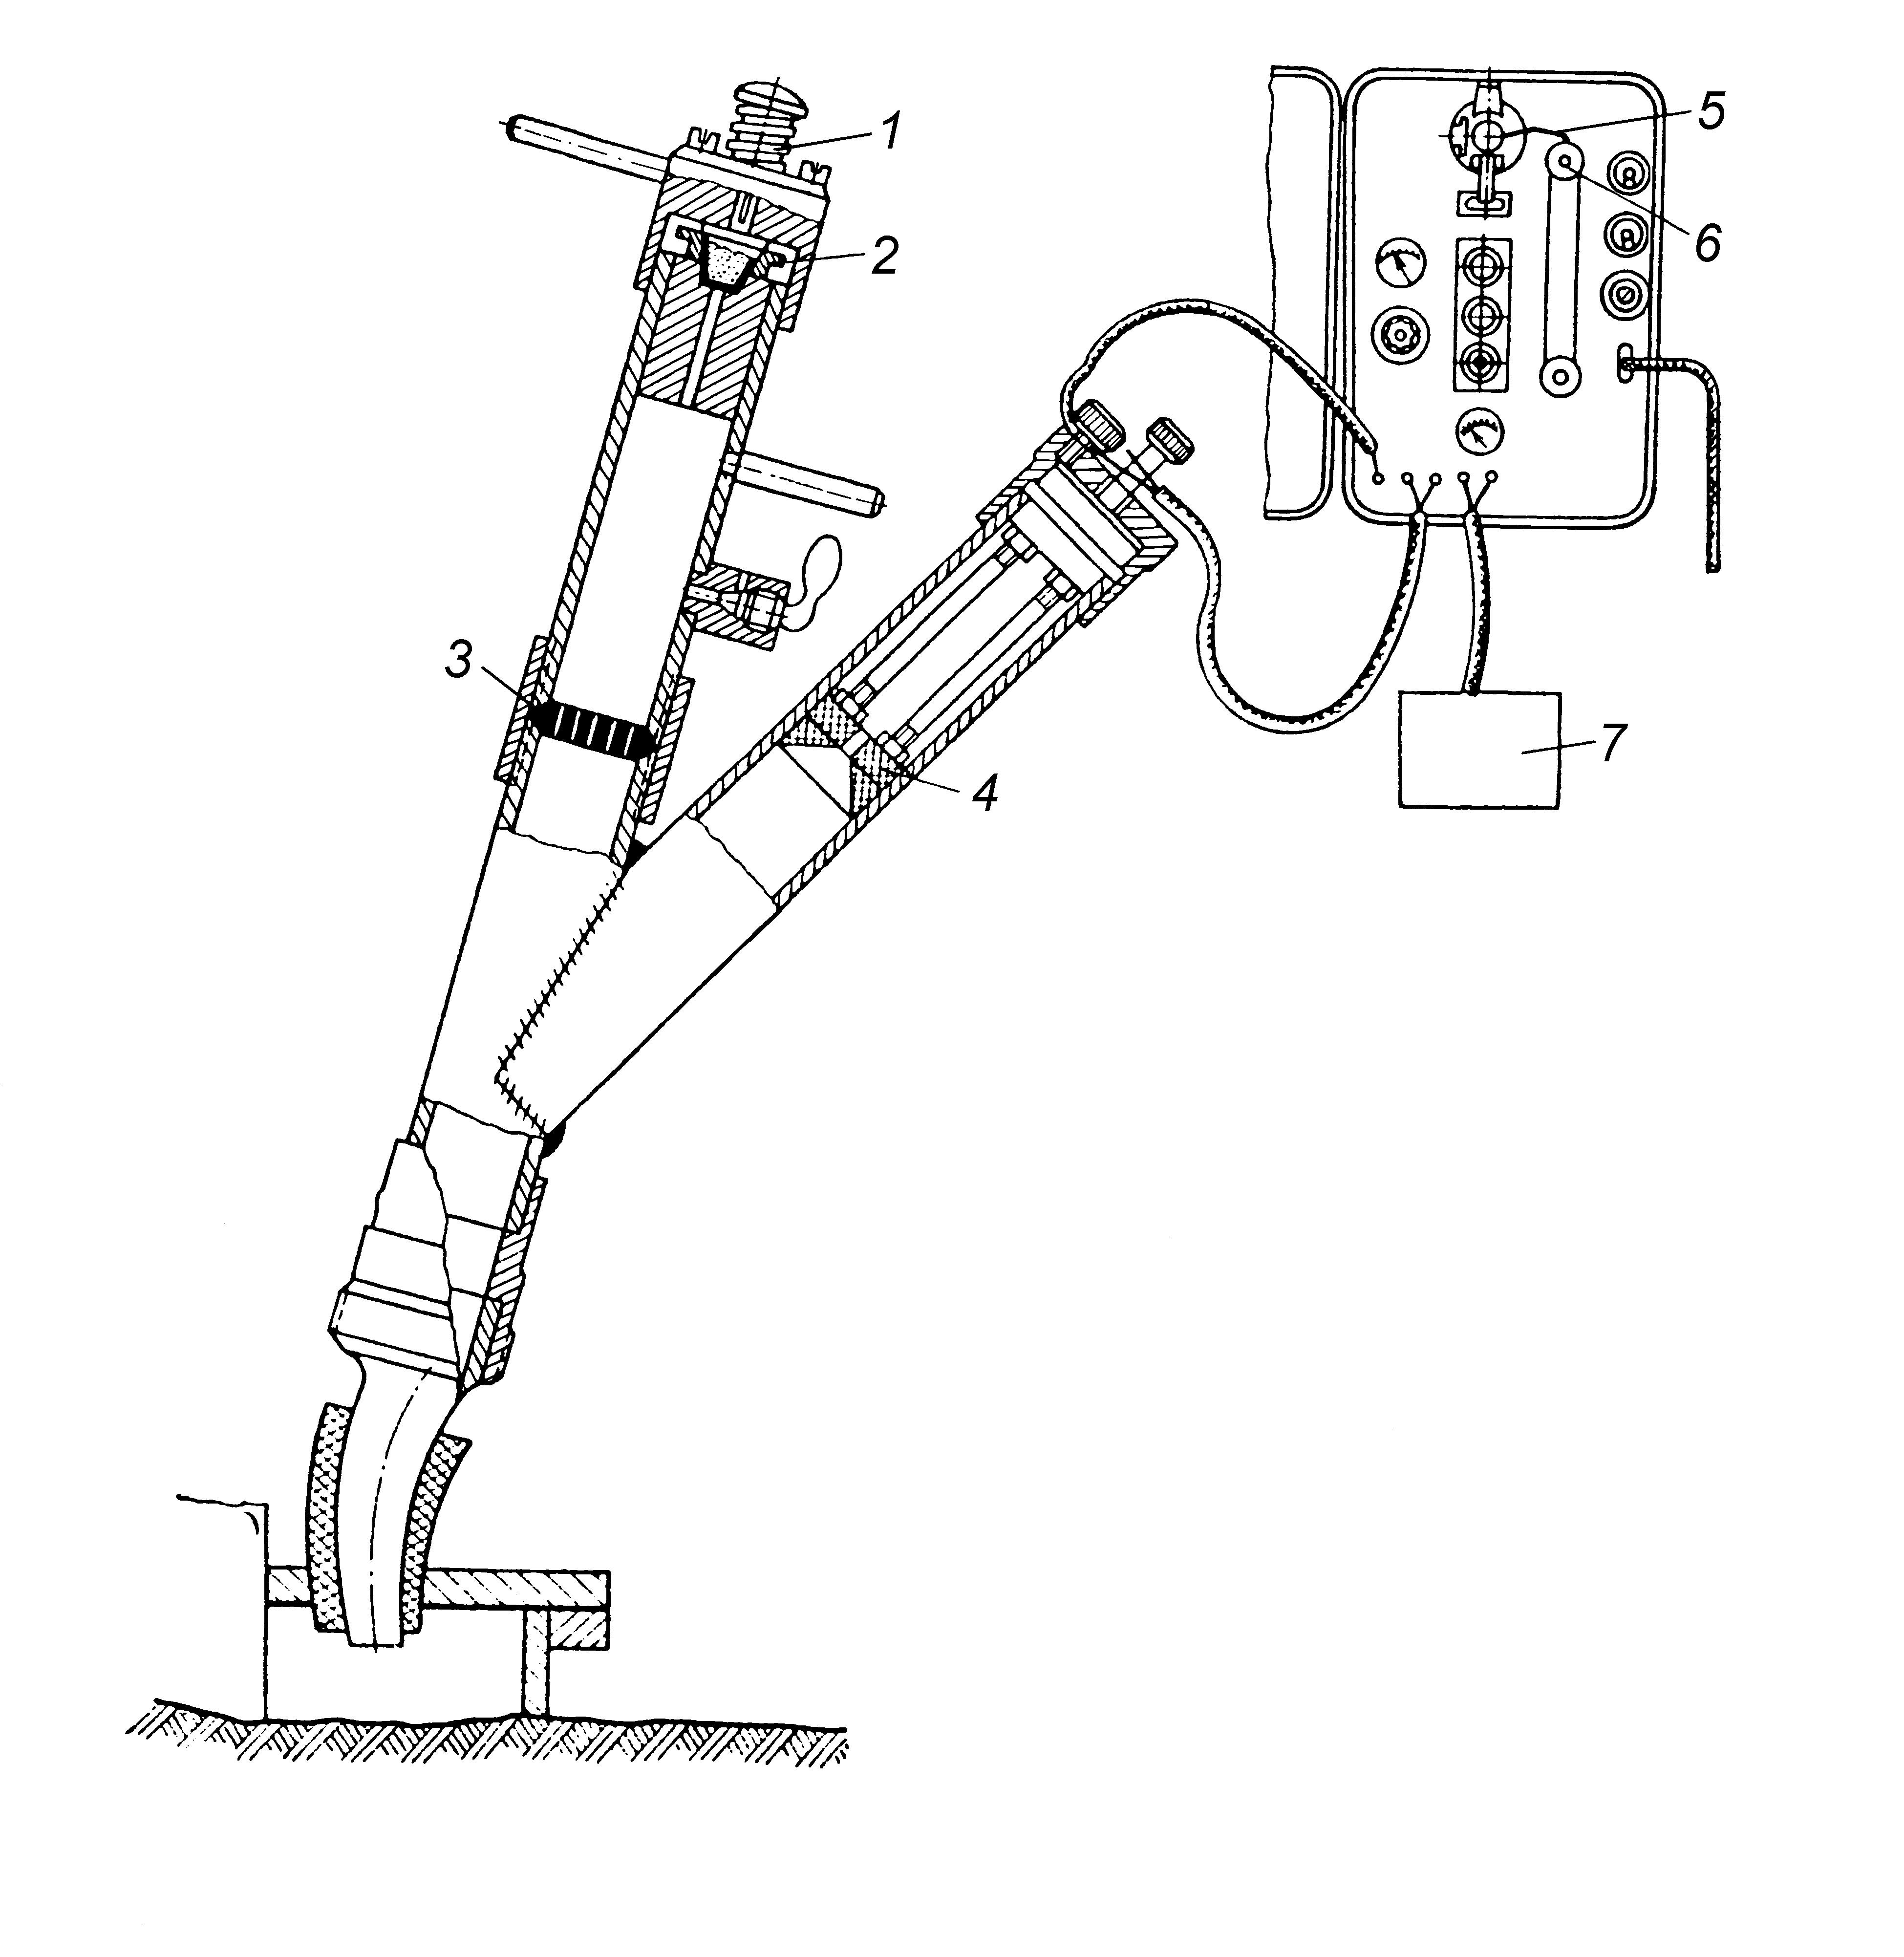

1 – ударний механізм ; 2 – пороховий заряд ; 3 – полум’ягас-ник ; 4 – термофон з вольфрамовою ниткою ; 5 – реєстратор (перо) ; 6 – стрічкопротяжний механізм ; 7 – лужні акумулятори

Рисунок 13.2 – Ехолот ЭС-50.

**Ехолот ЭС-52** має межу вимірювання 2000 м. Її можна збільшити за рахунок відповідного підвищення маси заряду (тобто потужності звукового імпульсу) і коефіцієнта під-силення напруги, що подається на реєстратор приладу. На від-міну від ехолота ЭС-50 в новій конструкції акумулятори і вторинна апаратура змонтовані компактніше, в одному корпусі, а також передбачена можливість зарядження акуму-ляторів від спеціального селенового випрямляча.

З метою зручнішої реєстрації величини рівня рідини стрічкопротяжний механізм приладу ЭС-52 має дві швидкості протягування (50 і 100 мм/с). Зміна швидкості руху стрічки здійснюється шляхом заміни ведучих роликів.

В даний час в промисловій практиці використовують пристрої нового покоління, в яких використовуються сучасні комп’ютерні техніка і технології.

**Ехолот ГЕОСТАР-111.Э** призначений для визначення рівня рідини та тиску в затрубному просторі свердловин.

Метод вимірювання заснований на акустичному від-биванні звукового сигналу від границі розділення середовищ.

Можливості та особливості пристрою :

- автоматичне обчислення рівня;

- накладання ехограм для подавлення перешкод і виділення корисного сигналу;

- оперативне відображення ехограми на екрані блоку реєстрації для контролю оператором;

- автоматична реєстрація дат і часу виміру, авто-матичний вибір табличної швидкості звуку;

- введення і незалежне зберігання в блоці реєстрації таблиці залежності швидкості розповсюдження акустичних сигналів від величини затрубного тиску;

- наявність незалежного таймера-календаря реального часу в блоці реєстрації;

- при проведенні вимірювання на свердловині ехолот може використовувати автономне джерело живлення (вбудований акумулятор) або зовнішнє від бортової мережі автомобіля, через адаптер напруги бортової мережі, який входить в комплект поставки;

- інформація, зареєстрована ехолотом, зберігається в не-залежній пам'яті блоку реєстрації і не буде втрачена при відключенні батареї живлення.

**Ехолот МИКОН-811-02.** Представляє собою стаціонар-ний пристрій, що призначений для автоматичного визначення рівнярідинивзатрубномупросторінафтовихсвердловині передачі параметрів по цифровому інтерфейсу RS-485. Ви-мірювання проводяться без викиду газу в атмосферу з функцією вимірювання величини тиску в затрубному про-сторі.

**Ехолот “СКОРПИОН – М”** – портативний реєстратор для ехометрії нафтових свердловин. Призначений для оперативного вимірювання рівня рідини в затрубному і труб-ному просторах нафтових, газових і артезіанських свердло-вин, вимірювання і реєстрації затрубного тиску.

Крім звичайного ехометричного методу, останнім часом в багатьох нафтовидобувних районах для вимірювання рівнів рідини у свердловинах застосовується різновид ехометрич-ного методу – хвилеметрія. Цей метод застосовується в умовах закритого затрубного простору і наявності в ньому надлишкового тиску. Хвилеміри, що використовуються при цьому, являють собою ті ж самі ехолоти, але замість звукового імпульсу в міжтрубний простір посилається імпульс тиску газу. Цей імпульс створюється короткочасним випусканням газу або з балона високого тиску, або з між-трубного простору за допомогою спеціального відсікача, що приєднується до міжтрубної засувки.

відсікач складається із заглушеного з одного боку патрубка, що має на бічній поверхні один або декілька отворів. Ці отвори перекриті ковзаючою по поверхні патрубка спеціальною муфтою з отворами. При короткочасному переміщенні цієї муфти отвори в патрубку і муфті на короткий момент часу суміщаються і таким чином створюється імпульс тиску, що залежить від тиску в міжтрубному просторі і від швидкості переміщення муфти. Тому умови вимірювання рівня отримуються нестандарти-зованими, і це ускладнює створення реєструючого пристрою, який би міг вибірково реєструвати потрібний відбитий сигнал з достатньою чутливістю.

Суть методу хвилеметрії полягає в тому, що для створення пружних поздовжніх хвиль замість порохової хлопавки застосовується спеціальний імпульсатор (рис. 13.3), який використовує затрубний тиск газу в свердловині. Відбиті у свердловині пружні хвилі сприймаються термофоном. хвилеметрія проводиться за допомогою звичайного ехолота ЭМ-52.

Методом хвилеметрії можна визначати рівні рідини у затрубному просторі на будь-якій глибині при тиску газу понад 0,05 Мпа. Відносна похибка методу не перевищує 5 %.

На рис. 13.3 наведена схема імпульсатора для хвиле-метрії.

За відсутності в свердловині репера відстань до динаміч-ного рівня свердловини можна визначити за загальною формулою :

, (13.4)

де  − швидкість руху звуку в газовому середовищі, що ви-значається за допомогою трубки Кундта, м/с;  − середній час руху однієї відбитої хвилі, який знаходять за допомогою секундоміра і водяного або ртутного манометра (в даному випадку  = 2 с).

Для точніших підрахунків знаходять середній час руху однієї відбитої хвилі  і середнє квадратичне відхилення для кожного відліку (у %). Для цього середні арифметичні відхилення підносять до квадрату і заносять в таблицю спостережень. Потім квадратичні відхилення окремих вимірів підсумовують, знайдену суму ділять на кількість вимірів і знаходять квадратний корінь з діленого. Середнє квадратичне відхилення всіх вимірів не повинно перевищувати 1,5 %.

Для визначення відношення швидкостей руху звуку в газовому і повітряному середовищі по трубці Кундта знахо-дять довжину півхвилі в газі ( λг) і в повітрі ( λп).

Швидкість руху звуку в газовому середовищі ви-значається за формулою :

, (13.5)

де 332 – швидкість звуку в повітрі, м/с; - середня температура газу в свердловині (від динамічного рівня до гирла), К; = 273 К (температура, що відповідає нормаль-ним умовам) ; - коефіцієнт, що враховує опір руху газу в затрубному просторі, що залежить від співвідношення між діаметрами експлуатаційної колони та колони НКТ(= 0,94).

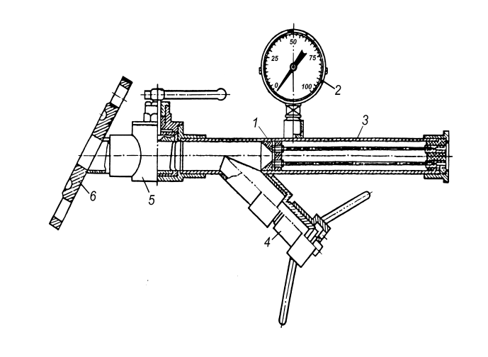

1 – термофон ; 2 – манометр ; 3 – патрубок ; 4 – кінцевий кран;

5 – центральний кран ; 6 – фланець або з’єднювальна муфта.

Рисунок 13.3 – Схема імпульсатора для хвилеметрії

**13.2.2 Загальні принципи експлуатації ехолота**

Проведення вимірювань рівня в свердловинах пов’язане з необхідністю дотримання певних правил. Гирло свердло-вини і введення корпусу хлопавки повинні бути герметични-ми, оскільки навіть незначні витоки газу можуть вплинути на якість вимірювання. Газ, що виходить із свердловини, ство-рює звуковий фон, що сприймається приладом, і спотворює запис на діаграмі.

Проведення вимірювань за допомогою ехолота повинно проводитися із строгим дотриманням правил техніки безпеки, викладених в інструкції з експлуатації.

Перед установкою хлопавки обов’язково відключають газову лінію і спускають газ із затрубного простору. Час між установкою хлопавки і пострілом повинен бути мінімальним для того, щоб проводити вимірювання при низьких над-лишкових тисках. Для отримання більш достовірних резуль-татів необхідно провести декілька вимірювань рівня. Як правило, для кожної свердловини готують не менше трьох зарядів і відповідно трьох стрічок для реєстрації імпульсів. Точність вимірювань рівня звукометричним методом за-лежить, в основному, від похибки визначення швидкості роз-повсюдження звукової хвилі в газовому середовищі та точності реєстрації часу її проходження. При установці реперів в затрубному просторі можливі помилки у визначенні відстані реперів до гирла свердловини. Ці помилки будуть джерелом систематичної похибки вимірювання рівня рідини.

Для проведення вимірювань без установки реперів за-пропонований спосіб визначення швидкості розповсюдження звукової хвилі за допомогою рухомого звуковловлювача, що спускається в затрубний простір свердловини на глибину 50 – 100 м. Звуковловлювач – це пристрій, подібний до термофону хлопавки, змонтований в запобіжному кожусі, нижній кінець якого відкритий і з’єднується з газовим середовищем. Звукові імпульси в цьому випадку сприймаються термофоном звуко-вловлювача.Першийімпульсбудезафіксованийумоментпро-ходження прямої хвилі через термофон, другий відповідатиме моменту проходження хвилі, відбитої від рівня рідини, і третій − моменту проходження через термофон звуко-вловлювача хвилі, відбитої від план-шайби гирла свердло-вини. За виміряним часом проходження відбитої хвилі від звуковловлювача до план-шайби можна визначити швидкість розповсюдження звуку в газовому середовищі, а потім за часом проходження хвилі від звуковловлювача до рівня і назад (відстань між першим і другим імпульсами) обчислити рівень рідини в свердловині.

**13.2.3. Опис конструкції та принципу роботи**

**ехолота ЭМ-52**

Ехолот ЭМ-52 дозволяє заміряти рівень рідини в глибиннонасосних свердловинах. Максимальна глибина рівня,

який можна відбити, – 1000 – 1200 м.

Прилад можна використовувати для :

- вимірювання динамічного рівня;

- вимірювання статичного рівня;

- дослідження свердловин методом сталих відборів.

У комплект ехолота входять наступні вузли :

- порохова хлопавка з гільзами і пристроєм для їх зарядження;

- акумулятор;

- реєстратор-підсилювач;

- з’єднювальні проводи.

Схема ехолота ЭМ-52 є аналогічною до схеми ехолота ЭС-50 (рис. 13.2).

Схема підсилювача та реєструючого механізму ехолота ЭМ-52 показана на рис. 13.4.

Порохова хлопавка являє собою трійник, зварений з труб. Відкритий кінець прямого коліна служить для з’єднання із затрубним простором свердловини. На протилежному кінці коліна є замок-патронник з гільзою, зарядженою порохом. По-стріл здійснюється ударом бійка по ударнику. Усередині цього ж коліна встановлюється сітка – полум’ягасник.

В іншому коліні вмонтований термофон, клеми якого з’єднуються шнуром з відповідними клемами реєстратора-підсилювача. Для живлення термофона струмом до під-силювача-реєстратора підключається акумулятор (рис. 13.2). Термофон являє собою вольфрамову нитку, по якій протікає постійний струм від акумулятора. Струм в колі термофон – акумулятор вимірюється міліамперметром “струм термофона” і повинен бути рівним 200-300 ма (в межах червоної мітки). Під дією цього струму термофон нагрівається до температури 100 °С.

Звукові імпульси, діючи на вольфрамову нитку, охо-лоджують її і викликають короткочасні зміни її омічного опору, внаслідок чого в електричному ланцюзі термофона від-буваються короткочасні зміни сили струму. Зміна сили струму в колі термофона, підсилена двокаскадним підсилювачем, передається реєструючому механізму. Для регулювання величини ступеня підсилення передбачений регулятор під-силення. Нормальний загальний струм підсилювача по мілі-амперметру “Струм підсилювача” повинен бути 10-15 ма (в межах червоної мітки).

Реєструючий механізм складається з реєстратора (пера) і стрічко-протяжного пристрою.

Реєстратор (перо) – це магнітна система, в кільцевому зазорі якої розміщена рамка з обмоткою. При проходженні через обмотку електричного імпульсу рамка приходить в коливання, а приєднане до неї перо записує ці коливання на рухомій паперовій стрічці. Стрічка поміщається на стрічко-протяжному пристрої, який складається з двох роликів. Верхній ролик насаджений безпосередньо на вал синхронного електродвигуна змінного струму, нижній, − вільно висить, що забезпечує натягнення стрічки. Для включення двигуна, що пересуває стрічку, передбачено тумблер “ВКЛ. МОТОР”. Кількість обертів двигуна, а отже швидкість руху стрічки (100 мм/с) не залежить від зміни напруги в мережі змінного струму.

Звуковий імпульс (постріл порохової хлопавки) по-силається в затрубний простір свердловини.Діючи на термо-фон, вмонтований всередині хлопавки, звуковий імпульс ви-кликає в ньому імпульс струму. Останній підсилюється і реєструється на стрічці у вигляді піків.

Звуковий імпульс відбивається від рівня рідини і знову попадає на хлопавку, викликаючи в термофоні імпульс струму, що записується на стрічці перописця.

Таким чином, на стрічці з’являються два піки, перший з яких відповідає самому звуковому імпульсу (пострілу), а другий – відбиттю імпульсу від рівня.

Якщо прийняти, що відстань між піками на ехограмі дорівнює 300 мм, то при швидкості руху стрічки 100 мм/с, 300 мм відповідає 3 секундам. Отже, звук пройшов від гирла свердловини до рівня рідини і назад протягом *Т* =3 с.

Час проходження звуку *Трівн* тільки до рівня рідини в одному напрямку дорівнюватиме *Трівн* = 1,5 с.

На рис. 13.5 і 13.6 наведено ехограми вимірювання рівня рідини в глибинно-насосній свердловині, не обладнаній і обладнаній репером.

Для того, щоб знайти відстань від гирла свердловини до рівня рідини в ній в метрах, необхідно додатково визначити швидкість звуку в свердловині. Це можна зробити, якщо на колоні труб на визначеній глибині встановити відбивач звуку, так званий репер 2 (див. рис. 13.1).

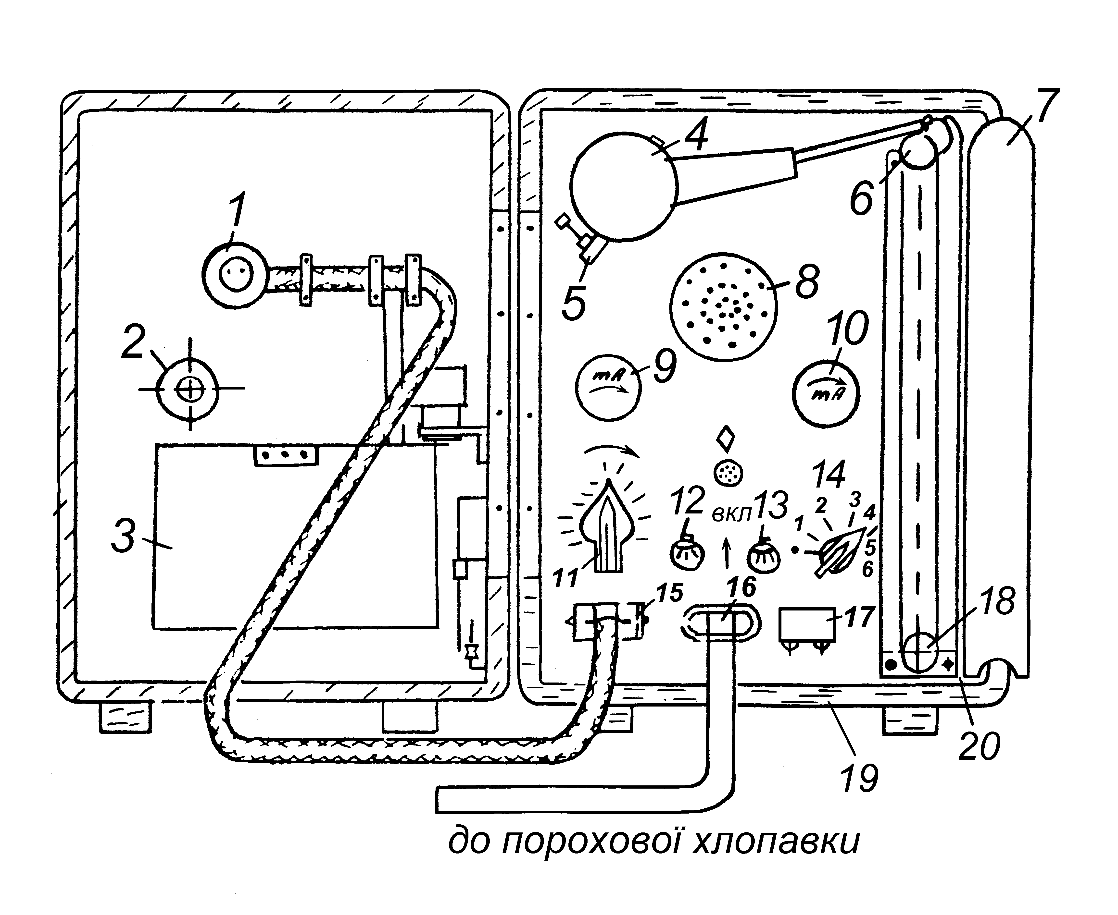

1 – запобіжники; 2 – змінний валик; 3 – акумулятор;

4 – реєстратор; 5 – регулятор сили притискання пера;

6 – ведучий валик; 7 – запобіжний кожух стрічко-протягувального пристрою; 8 – захисний ковпак радіоламп; 9 – міліамперметр, що контролює струм підсилювача; 10 – міліамперметр зарядного кола;

11 – ручка плавного регулювання підсилювача;

12 – увімкнення запалювання; 13 – увімкнення двигуна стрічкопротягувального механізму; 14 – ступінчасте регулювання підсилювача; 15 – під’єднання мережі змінного струму; 16 – увімкнення термофона;

17 – здвоєний тумблер для переходу від режиму живлення термофона до режиму живлення акумулятора; 18 – натяжний валик; 19 – кришка приладу; 20 – корпус

Рисунок 13.4 – Схема підсилювача та реєструючого

механізму ехолота ЭМ-52

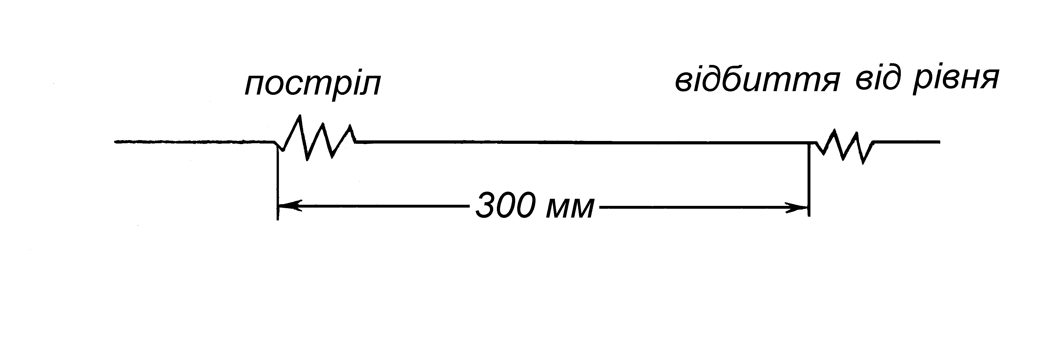

Рисунок 13.5 – Ехограма вимірювання рівня рідини в

глибинно-насосній свердловині, не облад-

наній репером

При вимірюванні рівня рідини в свердловині, обладнаній репером, ехограма набуває вигляду (рис. 13.6) :

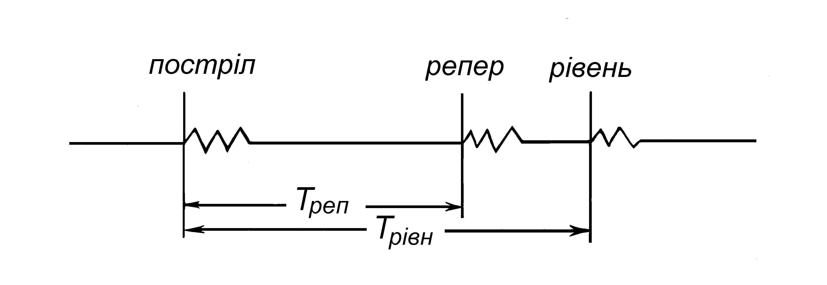

Рисунок 13.6 – Ехограма вимірювання рівня рідини

в глибинно-насосній свердловині,

обладнаній репером

Відстань до рівня рідини в метрах визначається з пропорції, яка містить такі величини:

*Треп* – час проходження звуку до репера і назад (визначається з ехограми);

*Трівн* – час проходження звуку до рівня рідини і назад (визначається з ехограми);

*Нреп* – відстань до репера в метрах (вимірюють при встановленні репера).

*Нрівн* – рівень рідини в свердловині (невідома величина).

 , (13.6)

де  − швидкість звуку в свердловині.

При вимірюваннях низьких рівнів рідини в глибоких свердловинах з урахуванням того, що швидкість роз-повсюдження звуку внаслідок суттєвої відмінності умов по довжині стовбура свердловини є величиною змінною, в затрубному просторі встановлюють два репери. Це дозволяє дещо підвищити точність визначення швидкості звуку.

**13.2.4 Обробка ехограм**

Нехай в глибинно-насосній свердловині необхідно ви-значити за допомогою ехолота Сниткіна (ЭС-50) відстань від гирла до динамічного рівня рідини. Репер встановлено на глибині hреп= 837 м.

В результаті вимірювань отримано таку ехограму (рис. 13.7, *а*).

Оскільки відстані від гирла до репера і від гирла до рівня рідини є пропорційними довжинам відповідних відрізків ехо-грами  і , то динамічний рівень рідини становить :



Цю задачу можна розв’язати також за загальною формулою :

, (13.7)

де  − середня швидкість звуку в міжтрубному просторі свердловини, яка залежить від температури, тиску, густини і складу газового середовища;  − час руху звукової хвилі до рівня рідини, с.

Середня швидкість звуку дорівнює:

, (13.8)

де  =  = 2,7 с – час руху звукової хвилі до репера (цифрою 2 враховано подвійний шлях, пройдений звуковою хвилею від гирла до репера і назад, оскільки термо-фон сприймає хвилі, відбиті від репера; 100 мм/с – швидкість руху стрічки.

Отже,  м/с, а тому , ( ).

Оскількизастосуванняреперівпов’язане зпевнимитруд-нощами (необхідність точного вимірювання довжини всіх насосно-компресорних труб до репера,а також зняття електроключа для пропуску репера), то часто вимірювання динамічних рівнів рідин в насосних свердловинах проводять за відсутності реперів. У таких випадках швидкість звуку в затрубному просторі можна визначити одним з наступних способів.

1. Після піднімання насосних штанг з плунжером або вставним насосом за допомогою лебідки АЗИНМАШ-11 заміряють рівень рідини в насосно-компресорних трубах  і одночасно ехолотом Сниткіна визначають час руху звукової хвилі до знайденого рівня.

За цими даними знаходять середню швидкість звуку в затрубному просторі:

, м/с, ( = ).

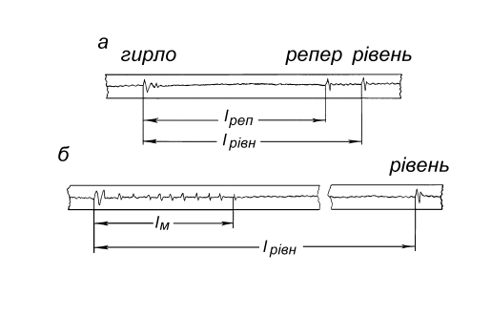

Рисунок 13.7 – Ехограма вимірювання динамічного

рівня рідини в глибинно-насосній сверд-

ловині, обладнаній репером (*а*), та при

визначенні динамічного рівня рідини по

відбиттю звукової хвилі від верхніх муфт

насосно-компресорних труб (*б*).

Динамічний рівень рідини заміряють після пуску насоса в роботу і встановлення усталеного режиму роботи свердло-вини. Якщо за виміром = 775 м, а по ехограмі = = 500 м, то  =  = 2,5 с.

Отже, середня швидкість звукової хвилі в газовому середовищі затрубного простору свердловини :

 м/с.

Знаючи середню швидкість руху звукової хвилі в за-трубному просторі даної свердловини, далі після спуску насоса і встановлення усталеного режиму роботи свердловини ехолотом Сниткіна визначають , час руху звукової хвилі до динамічного рівня рідини  ( =  с) та глибину динамічного рівня м.

Даний спосіб дає досить точні результати в свердло-винах з великим коефіцієнтом продуктивності.

2. У свердловинах з невеликим кільцевим зазором між експлу-атаційною колоною та колоною насосно-компресорних труб глибину динамічного рівня рідини можна визначати за від-биваннями звукової хвилі від верхніх муфт насосно-компре-сорних труб (див. рис. 13.7, *б*)

, м, (13.9)

де  − загальна довжина верхніх труб, муфти яких дали відбивання, м.

Так, якщо довжина десяти верхніх труб, що дали від-бивання від муфт, дорівнює  = 77,5 м, а по ехограмі відрізок = 50 мм, то :

 930 м.

Цей спосіб дає наближені результати, оскільки середня швидкість руху звукової хвилі визначається на невеликій ділянці верхньої частини колони насосно-компресорних труб при температурі газу, близькій до поверхневої.

3. У свердловинах з приблизно однаковим і низьким газовим фактором динамічний рівень рідини можна визначати за величинами дослідних коефіцієнтів, отриманих раніше для аналогічних свердловин, обладнаних реперами.

Так, якщо 1 мм запису ехограми відповідає  =

= 837:540 = 1,55 м глибини рівня, то відстань до динамічного рівня рідини становить :

 м.

метод визначення рівня рідини за середньою швидкістю руху звукової хвилі в газовому середовищі затрубного простору має низку недоліків, найголовнішим з яких є те, що швидкість звуку *v* в міжтрубному просторі залежить від тиску, температури і густини газу, що заповнює цей простір. Похиб-ка у визначенні *v* безпосередньо впливає на шукану величину глибини рівня Нрівн рідини.

Усунути цю проблему можна встановленням репера, що виключає необхідність визначення швидкості звуку в кільцевому просторі. Для більшої точності репер встановлю-ють поблизу рівня рідини.

Сучасні високочутливі ехолоти не потребують встанов-лення репера, оскільки фіксують на паперовій стрічці сигнали, відбиті від кожної муфти колони НКТ. У цьому випадку глибина вимірюваного рівня рідини визначається підрахунком за ехограмою числа піків до сигналу, що відповідає рівню рідини, і множенням числа піків на довжину однієї труби.

Типові ехограми, зняті за допомогою триканального ехо-лота, показано на рис. 13.8.

У сучасних ехолотах є електронний підсилювач з три-канальним фільтром для глушіння перешкоди і виділення вимірюваного сигналу. Підсилювач живиться від батареї постійного струму і не потребує наявності на свердловині освітлювальної електролінії для свого живлення. Підсилювач має регулятор чутливості і стрічкопротягувальний механізм для забезпечення сталої швидкості руху паперової стрічки.

Три канали, що встановлюються поворотом три-позиційного перемикача, за допомогою електричних фільтрів

забезпечують виділення сигналів: відбитих від верхніх муфт; від муфт, що знаходяться на великій глибині, і від рівня ріди-ни при великих глибинах (див. рис. 13.8).

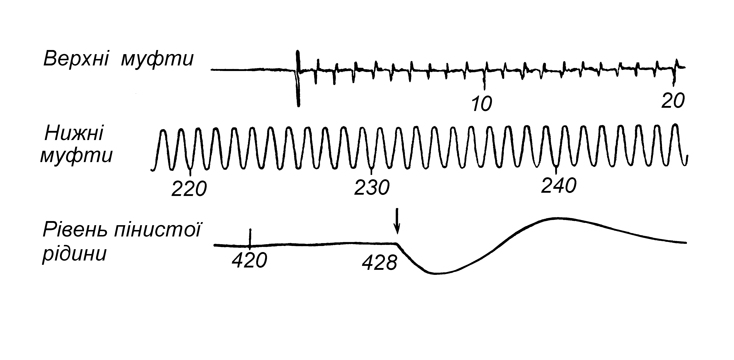

Рисунок 13.8 – Типові ехограми, зняті за допомогою

триканального ехолота

Окрім цього, на відміну від ехолота ЭС-50 в хлопавці ехолотів нових конструкцій або в її бічному відводі замість термофона є кварцовий чутливий мікрофон. Мікрофон пере-творює звукові сигнали на електричні, які, в свою чергу, по-ступають на підсилювач.

отримання чіткого відбитого сигналу від рівня рідини утруднюється наявністю в міжтрубному просторі свердловини спіненої рідини. Це є загальним недоліком вимірювання рівнів рідин ехолотом. Тому дуже важливо перед вимірюванням не проводити розрядки газу з міжтрубного простору, щоб уникнути спінювання. Проте це не завжди є можливим, оскільки деякі конструкції хлопавок передбачають її з’єднання через спеціальний отвір в гирловій план-шайбі, що за-кривається гвинтовою пробкою. Необхідно також відзначити, що для визначення за рівнем вибійного тиску, що відповідає даному відбору рідини, треба знати середню густину стовпа рідини від її рівня до вибою. Проте визначити середню густину стовпа рідини, що залежить від ступеня її обвод-неності і газовмісту, дуже складно.

* + 1. **Підготовка приладу для проведення**

**вимірювань на свердловині**

Для проведення вимірювань необхідно :

- перевірити напругу акумуляторів;

- скласти схему відповідно до монтажної схеми;

- перевірити струм підсилення і термофона;

- підготувати в необхідній кількості стрічки для запису ехограм;

- зарядити необхідну кількість гільз для хлопавки;

- підготувати чорнило і піпетку для заправки пера.

Стрічку виготовляють з міліметрового паперу, який роз-різають на смуги шириною 20–22 мм і довжиною 600–700 мм, після чого смуги склеюють у кільце.

Гільзи після запресовування пістона заряджають без-димним мисливським порохом і закривають щільно картон-ним пижом.

* + 1. **Підготовка свердловини до проведення вимірювань**

Для визначення швидкості звуку в свердловині встановлюють на визначеній глибині репер, який виготовля-ють з обрізків труб. При встановлюванні реперів необхідно дотримуватись таких правил та вимог:

- кільцевий простір між обсадною колоною і насосними трубами повинен перекриватися репером на 50–70 %;

- довжина репера повинна бути 300–400 мм;

- відстань від гирла свердловини до репера повинна бути виміряна з точністю до 0,5–1 м.

хлопавку ехолота під’єднують до план-шайби свердло-вини або до бічного газопроводу. У випадку під’єднання хлопавки до бічного газопроводу необхідно звернути увагу на те, щоб у газовідводі не було звужень або голчастого вентиля. Якщо на газовідводі є засувка, її необхідно повністю відкрити.

Перед під’єднанням хлопавки до свердловини необхідно випустити із затрубного простору газ, що там накопичується.

* + 1. **Визначення динамічного рівня рідини**

Визначення динамічного рівня рідини в лабораторії про-водиться умовно.

Для одержання піків “постріл”, “репер”, “рівень рідини” ударяють долонею через відповідні проміжки часу по отвору хлопавки. При цьому між ударом “постріл” і “репер” дають витримку протягом 4 – 5 с, а між ударом “репер” і “рівень рідини” – 3 – 4 с.

**13.3 Обладнання і прилади**

Ехолот ЭС-50, ехограми.

**13.4 Самостійна робота студента**

Ознайомитися з призначенням, будовою, принципом роботи ехолота (на прикладі ехолота ЭС-50 або ЭМ-52), послідовністю розшифровки ехограми по даному методич-ному посібнику і списку рекомендованої літератури. Під-готувати звіт зі схемою вимірювання рівня рідини в сверд-ловині з допомогою ехолота, рисунками ехолота ЭС-50, схемою підсилювача та реєструючого механізму ехолота ЭМ-52 і ехограмами.

**13.5 Порядок проведення роботи**

При проведенні лабораторної роботи необхідно :

- ознайомитися з будовою ехолота;

- ознайомитися з порядком зняття ехограми.

13.5.1 Реєстратор ставлять на стіл і з'єднують дротом з лінією 127 В (через трансформатор).

13.5.2 Регулятор підсилення ставлять на мінімум (по-воротом ручки ліворуч до упору).

13.5.3 Перо піднімають поворотом перописця.

13.5.4 Тумблер “двигун” і “підсилювач” вимкнені.

13.5.5 Хлопавку і акумулятор з'єднують дротами з від-повідними клемами підсилювача. Правильність під’єнання акумулятора перевіряють за показами міліамперметра “струм термофона”. Для нормальної роботи термофона необхідний струм становить 200 – 300 мА.

13.5.6 Тумблер “підсилювач” ставлять в положення “вкл”, через 60 с стрілка міліамперметра “струм підсилювача” повинна зупинитися на показах в межах 10 – 15 ма. Після цього перевіряють справність ехолота. При ударах долонею по отвору хлопавки перо перописця повинно коливатися в такт ударів. Одночасно з пером повинні коливатися стрілки міліамперметра. При проведенні цієї перевірки регулятор підсилення необхідно поставити на максимум. В проміжках між ударами перо і стрілки міліамперметрів повинні бути нерухомими. Після перевірки справності приладу регулятор підсилення необхідно знову поставити на мінімум.

13.5.7 На ведучий ролик надягають стрічку і на-правляють її вільним натяжним роликом.

13.5.8 Перо за допомогою піпетки заправляють чорнилом.

13.5.9 Тумблер “двигун” ставлять в положення “вкл.”

13.5.10 Регулятор “ру” ставлять на максимум.

13.5.11 Перо опускають на стрічку, що обертається, і одночасно за командою один із студентів ударом долоні по хлопавці робить “постріл”.

13.5.12 Через 4 – 5 с дають другий, легший удар, що імітує відбиття сигналу від репера і через 3 – 4 с після другого удару роблять третій удар (відбиття сигналу від рівня рідини).

13.5.13 Піднімають перо.

13.5.14 Регулятор ставлять на мінімум.

13.5.15 Тумблер “двигун” вимикають.

13.5.16 Отриману ехограму знімають з ролика.

Після проведення вимірювань обидва тумблери “двигун” і “підсилювач” повинні бути вимкнені. Підсилювач від’єдну-ють від мережі, а акумулятор і хлопавку – від підсилювача. Після цього проводять обробку отриманої ехограми.

Обробку ехограми проводять у такій послідовності:

- вимірюють відстань між піками “постріл” − “репер” і “репер” − “рівень рідини”.

- за швидкістю руху стрічки (100 мм/с) визначають час проходження звуку до репера *Треп* і рівня рідини *Трівн*;

- за заданою викладачем глибиною репера *Hреп* ви-значають швидкість проходження звуку і положення динаміч-ного рівня рідини за співвідношеннями :

 , .

**13.6 Оформлення звіту**

У звіті з лабораторної роботи наводять наступні дані :

13.6.1 Прилади і обладнання, що використовуються при проведенні лабораторної роботи.

13.6.2 Порядок проведення роботи.

13.6.3 Дані обробки ехограм.

13.6.4Результати розрахунків середньої швидкості звуку і динамічного рівня рідини.

13.6.5 Отриману ехограму додають до звіту.

**13.7 Контрольні запитання**

13.7.1 Для чого призначений ехолот?

13.7.2 Зобразити схему ехолота.

13.7.3 в якій послідовності проводять обробку (роз-шифровку) ехограми?

13.7.4 Яких правил та вимог необхідно дотримуватись при встановлюванні реперів?

13.7.5Назвіть основні правила експлуатації ехолота.

13.7.6З якими труднощами пов'язане застосування репе-рів? Якими способами визначають швидкість звуку в затруб-ному просторі глибинно-насосних свердловин за відсутності реперів?

13.7.7 В чому полягає суть різновиду ехометричного методу – методу хвилеметрії?

**13.8 Рекомендовані джерела:**

[1, 3 – 6, 9, 18, 22, 25]